**09.03.2021 года Катон-Карагайским районным судом ВКО был проведен семинар в режиме онлайн на тему: «Исполнение судебных актов».**

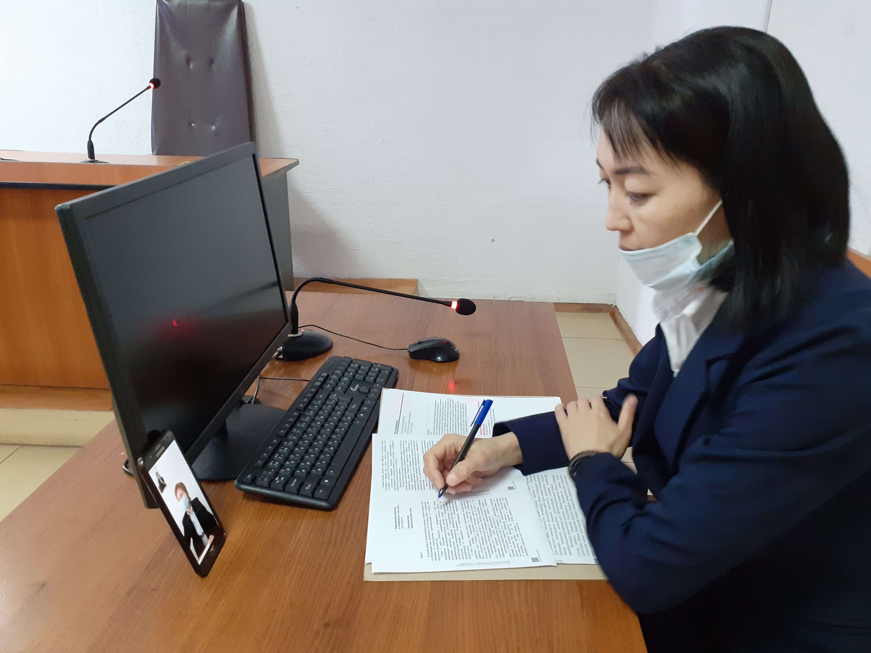

     Катон-Карагайским районным судом ВКО был проведен круглый стол на тему: «Исполнение судебных актов».

В работе семинара приняли участие представители Катон-Карагайского ОП и частные судебные исполнители.

Открывая данное мероприятие, заведующая канцелярией Жансултанова Э.К. отметила, что вступившие в законную силу судебные решения, определения, постановления и приказы обязательны для всех без исключения и подлежат неукоснительному исполнению на всей территории РК. Исполнение судебных актов возложено на частных судебных исполнителей.

В ходе встречи заведующая канцелярии Э.Жансултанова, озвучила сведения по неисполненным судебным актам в части госпошлины по гражданским и уголовным делам и штрафам по делам об административных правонарушениях.

Участниками семинара были обсуждены  проблемные вопросы исполнения судебных актов. По итогам обсуждения было указано на необходимость принятии всех предусмотренных законом мер, направленных на исполнение судебных актов и задач исполнительного производства.

Пресс-служба Катон-Карагайского районного суда